ASAP

詳細仕様書

ASAP　詳細仕様書

**目次**

**1 全体クラス図** 3

**2 機能詳細一覧** 4

**2-1 機能詳細一覧表** 4

**3 機能概要** 5

**3-1 ログイン機能** 5

**3-1-1 ログイン処理シーケンス** 5

**3-2 △△△機能** 7

**3-2-1 機能シーケンス** 7

**3-2-2 ※その他必要なことを記載する場合は章を立てること** 7

1. **全体クラス図**

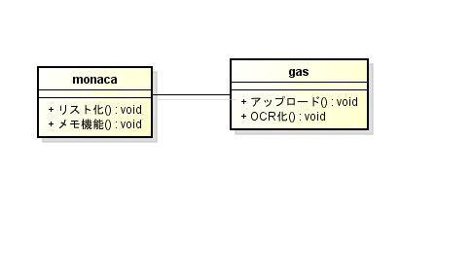

|  |  |
| --- | --- |
| クラス名 | 概要 |
| Monaca | Inner htmlでGoogle Apps Scriptにつなげる。  Google Apps Scriptでテキスト化した文字をコピーしてリストに入力してもらう。 |
| Google Apps Script | 写真を撮るか読み込むかをしてアップロードし、OCRでテキスト化する。 |

1. **機能概要**
   1. **ログイン機能**
      1. **ログイン処理シーケンス**

ログイン処理の機能を実現するシーケンス図を以下に示す。

*（機能シーケンスは細かな動き、ひとつひとつに作成すること）*

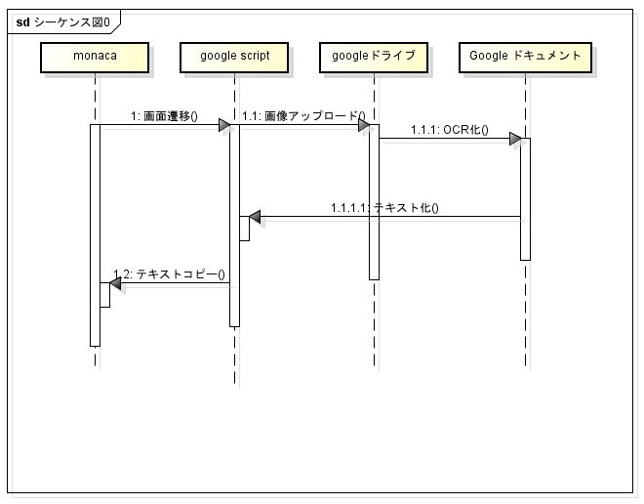

* 1. 画面遷移

MonacaからGoogle Scriptに移動する

1.1画像をアップロード

　　Googleドライブに画像をアップロードする

1.1.1OCR化

　　Googleドキュメントに移り画像をOCRでテキスト化する。

1.1.1.1テキスト化

　　テキスト化した値をGoogle Scriptに返す

1.2テキストをコピー

　　テキストをコピーしてもらいモナカのリストに入力してもらう。